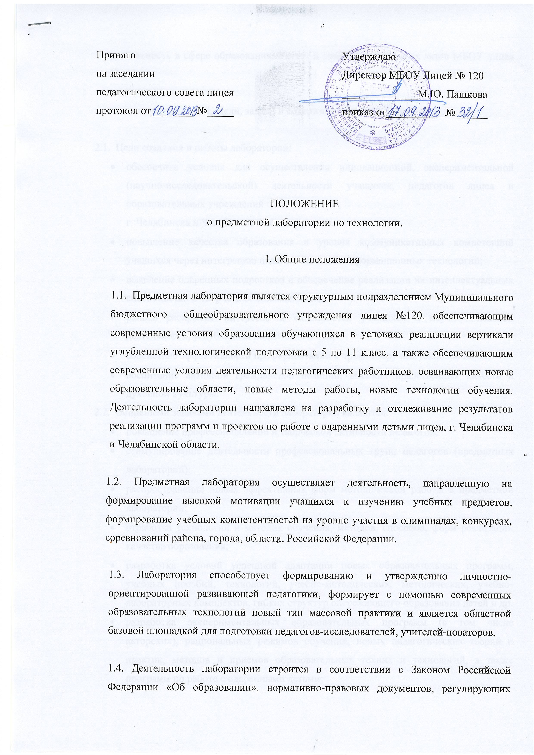
деятельность в сфере образования, Устава и локальных правовых актов МБОУ лицея №120.

II. Цели, задачи и содержание деятельности

  - Цели создания и работы лаборатории:
- обеспечить условия для осуществления инновационной, экспериментальной (научно-исследовательской) деятельности учащихся, педагогов лицея и образовательных учреждений
г. Челябинска и Челябинской области;
- повышение качества образования и уровня коммуникативных компетенций учащихся через интеграцию педагогических и информационных технологий;
- выявление одаренных подростков и обеспечение реализации их интеллектуальных способностей и творческих возможностей;
- раннее раскрытие интересов и склонностей учащихся к научно-поисковой деятельности, углубленная подготовка к ней;
- содействие эффективности профориентации к профотбору выпускников школ;
- воспитание активной гражданской позиции, высоких нравственных качеств и духовной культуры.
  - Основными задачами деятельности лаборатории являются:
- повышение профессиональной и творческой активности педагогов;
- стимулирование деятельности профессиональных групп педагогов (предметных лабораторий);
- распространение новых эффективных форм методической работы в предметной лаборатории;
- отработка технологий и методик обучения, методов, способов, форм реализации качества образования;
- разработка условий успешной адаптации новых образовательных программ, учебных пособий, технологий, учебно-методических, методических, учебно-лабораторных комплектов, гибких структур опережающего образования детей и др.
- разработка экспериментальных образовательных программ (в том числе авторских), рациональных режимов обучения, новых педагогических теорий и практик, методов и приемов образовательных техник и технологий, а также программ по работе с одаренными детьми;
- оказание практической помощи педагогическим работникам в разработке и проведении индивидуальных работ, моделировании уроков, учебно-познавательных ситуаций и др.;
- расширение базы электронных методических и дидактических разработок учителей и организация портфолио предметной лаборатории по теме работы.

III. Организация деятельности лаборатории

3.1. Содержание работы лаборатории предусматривает отслеживание закономерностей и отдельных показателей на протяжении длительного периода развития, анализ положительных и негативных явлений, возникающих в ходе развития отдельных компонентов педагогического процесса, решение задач ближайшей перспективы;
3.2. направления деятельности лаборатории:
- деятельность по актуальным проблемам образования, направленная на совершенствование учебно-методического, организационного, кадрового, материально-технического обеспечения системы образования в Челябинской области;
- совершенствование педагогического мастерства и профессиональной компетенции преподавателей;
- создание и развитие новых структур в системе образования, сетевого взаимодействия образовательных организаций и образовательных систем;
- разработка и опытная проверка систем оценки качества образования, новых форм и методов управления образованием;
- разработка новых типов и видов образовательных организаций, объединений образовательных организаций (ассоциации, союзы и т.п.);
- апробация и внедрение новых форм, методов и средств обучения;
- апробация и внедрение технологий дистанционного обучения и консультирования для учащихся и педагогов;
- совершенствование форм и методов методической работы.
3.3. Лаборатория может являться базовой площадкой для образовательной системы г. Челябинска и Челябинской области в соответствии с профилем лаборатории:
- для организации стажировки педагогов по организации работы с одаренными детьми;
- для организации обучения педагогов приемам работы на современном лабораторном оборудовании;
- для организации и проведения специфических для области олимпиад по предмету
- для проведения конкурсов профессионального педагогического мастерства;
- для организации и проведения учебно-тренировочных сборов команд школьников г. Челябинска и Челябинской области для подготовки к участию в региональном и заключительном этапах всероссийских и также международных олимпиадах.

IV. Управление деятельностью лаборатории

4.1. Лаборатория возглавляется руководителем из числа педагогических работников лицея, имеющих опыт инновационной деятельности. Руководитель лаборатории назначается руководителем школы и утверждается педагогическим советом. Научное руководство содержательной частью научно-исследовательских работ может осуществляться научным консультантом, приглашенным из научного учреждения или вуза.
4.2. Руководитель лаборатории:
- непосредственно руководит всей работой и несет ответственность за состояние и результаты деятельности лаборатории;
- формирует план работы, представляет его на утверждение педсовета, организует и возглавляет работу по его выполнению:
- поддерживает инициативы, инновационную и экспериментальную деятельность педагогического коллектива, руководит авторскими работами и организует их внедрение в практику;
- обеспечивает сохранность оборудования;
- анализирует состояние кадрового потенциала, подбирает кадровый состав лаборатории, распределяет обязанности, виды и формы деятельности членов лаборатории.
4.3. Содержание научно-исследовательской и методической работы лаборатории определяется ее членами, руководством лаборатории образовательного учреждения и обсуждается на педагогическом совете. Лаборатория может выполнять заказы по разработке научно-методического обеспечения образовательных процессов (учебных программ, педагогических методик и технологий, образовательной системы и т.д.).
4.4. Кадровый состав лаборатории определяется штатным расписанием учреждения. В состав лаборатории входит не менее пяти единиц: директор лицея, руководитель лаборатории, заместитель директора, учителя-исследователи.
4.5. Заведующий лабораторией представляет методическому совету лицея аналитическую справку-отчет о деятельности лаборатории по итогам работы за год. Аналитическая справка включается в общий отчет о работе учреждения.
4.6. Ежегодно лаборатория представляет полный отчет по результатам деятельности и с определением перспектив дальнейшей деятельности. Отчет о деятельности лаборатории рассматривается и утверждается на педагогическом совете и представляется в Министерство образования и науки.

V. Средства, финансирование и материально-техническое обеспечение

5.1. Оборудование лаборатории приобретается на средства бюджетов Челябинской области и г. Челябинска
5.2. Финансирование лаборатории осуществляется в пределах бюджетных ассигнований учреждения и за счет привлечения дополнительных средств.
5.3. Привлечение дополнительных средств осуществляется на муниципальном и внутришкольном уровнях: как дополнительные бюджетные средства, выделяемые на развитие образования; средства от платных образовательных услуг; средства спонсоров, общественных организаций, предприятий и прочие поступления, не запрещенные действующим законодательством.
5.4. Руководство школы и лаборатории создает необходимую для выполнения работ материально-техническую базу. Обеспечивает постоянное совершенствование материально-технической базы лаборатории, а также подбор помещений для ее деятельности.
5.5. Лаборатории комплектуются оборудованием и необходимым программно-методическим обеспечением.
5.6. За разработку авторских учебных программ, педагогических технологий, методик и т.д. осуществляется дополнительное материальное вознаграждение и стимулирование в соответствии с действующим законодательством Российской федерации и фондом заработной платы учреждения.

